**Тема:** Картография и картографическое черчение.

**Цель:** Получение знаний и навыков для понимания и использования карт.

Преподаватель озвучивает тему и цель.

**План лекции:**

1. Картография, ее задачи и связи с другими науками
2. Понятие о географической карте
3. Свойства и элементы карты
4. Классификация географических карт

**1. Картография, ее задачи и связи с другими науками**

**Картография** – наука об отображении явлений природы и общества на географических картах и других картографических произведениях, о свойствах этих изображений, методах их создания и использования. В более широкой трактовке картография включает технологию и производственную деятельность.

Достижения картографии материализованы в:

• географических картах,

• атласах,

• рельефных картах,

• глобусах

• и других картографических произведениях, составляющих продукцию картографической отрасли промышленности.

Зародилась картография в глубокой древности, упоминания о картах есть даже в Библии. Первые руководства по картографии составлены древнегреческим учёным К. Птолемеем. Античные картографы создавали географические карты, учитывавшие шарообразность Земли и снабжённые градусной сеткой. Расцвет картографии приходится на эпоху Возрождения и Великих географических открытий. Авторами знаменитых карт мира и первых атласов были нидерландские картографы Г. Меркатор и А. Ортелий.

Картография считается наукой о передаче пространственной информации, а карта – каналом информации, средством коммуникации.

Современная картография подразделяется на ряд дисциплин:

• картоведение,

• математическую картографию,

• картометрию,

• проектирование и составление карт,

• редактирование карт,

• оформление карт

• издание карт.

Картография тесно связана со многими науками.

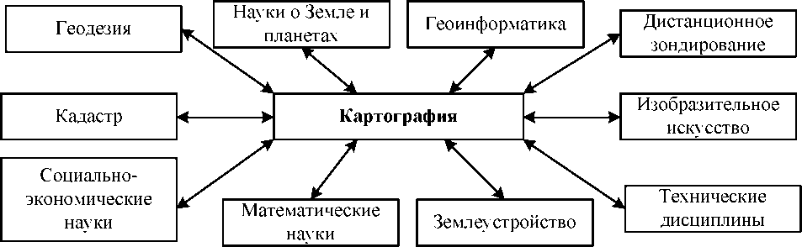

Рисунок 1 – Связь картографии с другими науками

Особенно тесная связь существует между картографией и геодезией.

Геодезия изучает форму и размеры земного эллипсоида, создает плановую и высотную основу топографических карт, а, следовательно, и географических карт. В то же время, в зависимости от задач картографирования, устанавливается программа построения геодезических сетей, определяются

требования к их точности и к методике производства работ.

Картография активно развивается во многих направлениях. Постоянно расширяется тематика карт, разрабатываются карты нового типа, совершенствуются методы их исследования в научной и практической деятельности.

Например, в связи с возрастающей ценностью земель быстро завоевывают признание карты использования земель, или кадастровые карты, показывающие размещение угодий различного хозяйственного использования.

Новым направлением в развитии современной картографии является геоинформационное картографирование – автоматизированное создание и использование карт на основе ГИС (геоинформационных систем), баз картографических данных и знаний.

**Задачи картографии включают:**

* Изображение и исследование явлений природы и общества.
* Использование карт в качестве основы для инженерного проектирования.
* Применение карт в военном деле.
* Решение народнохозяйственных задач.
* Разработка методов использования карт как средства исследования.

**2. Понятие о географической карте**

***Географическая карта*** – это есть уменьшенное, математически определенное, образно-знаковое и генерализированное изображение земной поверхности или небесных тел и приуроченных к ним объектов и явлений на плоскости.

**3. Свойства и элементы карты**

В самом определении обозначены основные свойства и особенности карты.

**Первая особенность**–применение картографической проекции, которая обеспечивает переход от физической поверхности Земли к ее изображению на плоскости по строгим математическим законам. Это позволяет изучать на картах с необходимой геометрической точностью пространственные отношения и формы изображаемых объектов, обеспечивать карты такими свойствами, как метричность, однозначность, обзорность.

**Вторая особенность**– использование условных знаков. Она дает возможность сильно уменьшать изображение земной поверхности, показывая на карте необходимые объекты независимо от их величины. Условные знаки дают возможность передать качественные и количественные характеристики изображаемых объектов (явлений), что достигается изменением рисунка, размера и цвета условных обозначений, а это в конечном итоге придает наглядность карте.

**Третья особенность** – генерализированное изображение, позволяющее подчеркнуть на карте общие существенные признаки и исключить несущественные детали за счет отбора и обобщения изображаемых явлений.

Эта особенность связана с такими свойствами карты, как абстрактность, избирательность, синтетичность

**Четвертая особенность** – это системность изображения объектов. На любой карте следует различать математическую основу, картографическое изображение, вспомогательные и дополнительные элементы

Все картографическое изображение строится на математической основе, элементами которой являются картографическая проекция, координатная сетка, масштаб и опорная геодезическая сеть, компоновка.

Картографическое изображение заключает в себе совокупность сведений о показанных на карте природных и социально-экономических объектах(явлениях), их размещении, свойствах, взаимосвязях, динамике.

Картографическое изображение общегеографической карты включает следующие элементы содержания: населенные пункты, социально-экономические и культурные объекты, пути сообщения и средства связи, рельеф, гидрографию, растительность и грунты, политико-административные границы.

На тематических картах различают тематическое содержание и

географическую основу, т. е. общегеографическую часть содержания, которая служит для нанесения и привязки элементов тематического содержания.

Главными элементами тематического содержания могут быть как один из элементов общегеографической карты, так и животный мир, почвы, климат, полезные ископаемые и т. д.

Всякая карта имеет вспомогательные элементы, которые облегчают ее чтение и использование. К вспомогательным элементам принадлежит легенда карты – система использованных на карте условных знаков и текстовые пояснения, раскрывающие содержание.

В число вспомогательных элементов входят также различные

справочные сведения, выходные данные, графики для измерений по картам(расстояний, углов и т. д.).

К дополнительным элементам относятся карты-врезки, диаграммы, графики, профили, текстовые или цифровые данные, дополняющие и поясняющие картографическое изображение.

**4. Классификация географических карт**

Многообразие карт вызывает необходимость их классификации, т. е. деления карт на однородные группы по тем или иным признакам.

Классификации карт обеспечивают удобство инвентаризации и хранения карт, облегчают составление списков и каталогов карт, что упрощает потребителю поиск нужной карты.

классификации карт осуществляются по следующим признакам: территориальному охвату, масштабу, содержанию, назначению, способу использования

По территориальному охвату различают карты материков и океанов, отдельных стран и морей, карты отдельных районов страны, проливов, заливов и т. д. Деление материков на страны, а стран на районы можно производить по политико-административному или физико-географическому принципу.

Классификация карт по масштабу носит относительный характер.

Деление карт на крупно- (крупнее 1 : 200 000), средне- (от 1 : 200 000 до1 : 1 000 000 включительно) и мелкомасштабные (мельче 1 : 1 000 000)

По содержанию карты делятся прежде всего на общегеографические и тематические. Общегеографические карты изображают земную поверхность с расположенными на ней объектами. Эти карты широко используются в народном хозяйстве и военных целях. В соответствии с масштабом они делятся на топографические (от 1 : 10 000 до 1 : 100 000 включительно), обзорно-топографические (от 1 : 200 000 до 1 : 1 000 000 включительно) и обзорные(мельче 1 : 1 000 000).

Тематические карты – это карты, основное содержание которых определяется конкретной темой. На этих картах показывается какое-либо одно или группа взаимосвязанных между собой явлений, изображаемых с максимальной подробностью в неразрывной связи с географической средой (например, климат, почвы, транспорт, события истории и т. п.).

**Тематические карты** в свою очередь подразделяются на карты природы и социально-экономические. Карты природы содержат изображение физико-географических явлений и делятся по компонентам географической среды на геологические, почвенные, климатические и т. д. Социально-экономические карты характеризуют явления общественной жизни и подразделяются накарты населения, экономики и промышленности, культуры, исторические и другие.

Классификация карт **по назначению** отражает разнообразие задач, решаемых с использованием карт того или иного типа. Достаточно четко выделяются учебные, агитационно-пропагандистские, оперативно-хозяйственные, туристские, кадастровые, технические, навигационные, проектные и другие.

Классификация карт **по способу использования:**

* Настенные
* настольные.